|  |
| --- |
|  |

**Especificación de requisitos de software**

Software para la Implementación de un inventario de bodega.

|  |
| --- |
| Julio del 2024 |
|  |

**Instrucciones para el uso de este formato**

*Este formato es una plantilla tipo para documentos de requisitos del software.*

*Está basado y es conforme con el estándar IEEE Std 830-1998.*

*Las secciones que no se consideren aplicables al sistema descrito podrán de forma justificada indicarse como no aplicables (NA).*

*Notas:*

*Los textos en color azul son indicaciones que deben eliminarse y, en su caso, sustituirse por los contenidos descritos en cada apartado.*

*Los textos entre corchetes del tipo “” permiten la inclusión directa de texto con el color y estilo adecuado a la sección, al pulsar sobre ellos con el puntero del ratón.*

*Los títulos y subtítulos de cada apartado están definidos como estilos de MS Word, de forma que su numeración consecutiva se genera automáticamente según se trate de estilos “Titulo1, Titulo2 y Titulo3”.*

*La sangría de los textos dentro de cada apartado se genera automáticamente al pulsar Intro al final de la línea de título. (Estilos Normal indentado1, Normal identado 2 y Normal identado 3).*

*El índice del documento es una tabla de contenido que MS Word actualiza tomando como criterio los títulos del documento.*

*Una vez terminada su redacción debe indicarse a Word que actualice todo su contenido para reflejar el contenido definitivo.*

**Ficha del documento**

|  |  |  |  |
| --- | --- | --- | --- |
| Fecha | Revisión | Autores | Verificado de Calidad |
| 16/07/2024 | 3 | Yordy Erik Núñez Pineda |  |
| Laura Valentina Ariza Alejo |
| Anyi Zujey Gómez Casanova |
| Julian David Fierro Casanova |
| Willian Steban González Cortes |
| Cristian Jeampool Bahamon Granados |

Tabla de contenido

# Contenido

## Introducción.

**Bienvenidos al Proyecto de Inventario de Bodega**, una herramienta esencial para el manejo eficiente y control preciso de los recursos en cualquier tienda o mini-market. El inventario de bodega desempeña un papel crucial en la gestión de stocks, permitiendo conocer en tiempo real la cantidad y ubicación de los productos disponibles.

En un entorno cada vez más competitivo y dinámico, contar con un sistema confiable y preciso se vuelve indispensable. Este sistema nos proporcionará información actualizada que permitirá tomar decisiones informadas, minimizar pérdidas, optimizar tiempos y recursos, garantizar una excelente experiencia tanto para nuestros clientes como para nuestro equipo de trabajo.

**Objetivo del Proyecto:** El objetivo principal de este proyecto es diseñar y desarrollar un sistema de inventario de bodega que satisfaga las necesidades específicas de nuestra organización. Buscamos automatizar y agilizar los procesos de gestión de inventario, reduciendo al máximo los errores humanos y maximizando la eficiencia operativa.

A lo largo del desarrollo, abordaremos diversas etapas: desde la identificación y análisis de requerimientos, pasando por el diseño de la estructura del inventario, hasta la implementación y puesta en marcha del sistema. Nos aseguraremos de que cada fase esté alineada con nuestros objetivos de optimización y mejora continua.

**Versión Móvil:** Dado que esta plataforma está principalmente orientada a la gestión administrativa, solo algunas funcionalidades estarán disponibles en la versión móvil. Hemos priorizado aquellas que permiten un manejo más ágil y accesible desde cualquier lugar, mientras que las tareas más complejas y detalladas estarán reservadas para la versión de escritorio, donde se podrá acceder a todas las características completas del sistema.

Estamos convencidos de que este sistema de inventario de bodega será una inversión estratégica para nuestra organización. Nos permitirá optimizar recursos, mejorar la toma de decisiones y alcanzar nuevos niveles de eficiencia en nuestras operaciones diarias.

### Planteamiento del problema.

Ayudar a los mini-Market o tiendas de barrio, con el problema de inventario teniendo diferentes apartados prácticos e interactivos. identificando la entrada y la salida de diferentes productos dando formularios para ello en lo cual indicará el nombre del producto, proveedor, stock, quedando todo guardado en una base de datos. Donde tendrá un informe.

### Propósito.

El presente documento tiene como propósito definir los casos de uso a través de su caracterización y la utilización de diagramas UML, además de definir las especificaciones funcionales y no funcionales para el desarrollo de un sistema de información que permita a los usuarios llevar un excelente control de inventario. Además, el sistema debería ser fácil de usar, seguro y confiable para los clientes, y proporcionar una experiencia agradable al usuario.

### Justificación.

Para alcanzar un control de los inventarios hemos involucrado dentro de los planes y metas efectivas de las empresas, claro está que para lograrlo esta depende de la información disponible, lo cual debe ser preciso y acertado.

La información de los inventarios tiene una importancia primordial sobre todo aquellas empresas cuya actividad económica dependa de estos, se necesita tener una buena organización de productos para tener un buen manejo de almacenamiento.

### Objetivo General.

* Evaluar los controles de inventarios del mini- Market.
* Diseñar un sistema de control de inventario y organización.

#### 1.4.1 Objetivos específicos.

* Analizar la situación actual de los inventarios del mini- Market para identificar los principales procedimientos del inventario.
* Proponer y aplicar mejoras que permitan mantener un correcto funcionamiento de la bodega.

### Alcance.

Este SRS especifica los requerimientos de software del sistema, para Software para la Implementación de un inventario de bodega:

* Un sistema de gestión de inventario que controle el stock de productos y muestre la disponibilidad del mismo.
* Control de espacios de la bodega.

### Personal involucrado.

|  |  |
| --- | --- |
| **Nombre** | Yordy Erik Núñez Pineda |
| **Rol** | Analista, Desarrollador |
| **Categoría Profesional** | Aprendiz del tecnólogo en análisis y desarrollo software |
| **Responsabilidad** | Análisis de información y programación (Backend) |
| **Información de contacto** | [yordierik05@gmail.com](mailto:yordierik05@gmail.com) |
|  |  |
| **Nombre** | Laura Valentina Ariza Alejo |
| **Rol** | Analista, Desarrolladora |
| **Categoría Profesional** | Aprendiz del tecnólogo en análisis y desarrollo software |
| **Responsabilidad** | Análisis de información y programación (Backend y Frontend) |
| **Información de contacto** | [arizaalejolauravalentina@gmail.com](mailto:arizaalejolauravalentina@gmail.com) |
|  |  |
| **Nombre** | Anyi Zujey Gómez Casanova |
| **Rol** | Analista, Desarrolladora |
| **Categoría Profesional** | Aprendiz del tecnólogo en análisis y desarrollo software |
| **Responsabilidad** | Análisis de información y programación (Backend y Frontend) |
| **Información de contacto** | [anyi22195@gmail.com](mailto:anyi22195@gmail.com) |
|  |  |
| **Nombre** | Julian David Fierro Casanova |
| **Rol** | Analista, Desarrollador, Diseñador |
| **Categoría Profesional** | Aprendiz del tecnólogo en análisis y desarrollo software |
| **Responsabilidad** | Análisis de información, diseño, documentación y programación (Backend y Frontend) |
| **Información de contacto** | [julifierrocasanova@gmail.com](mailto:julifierrocasanova@gmail.com) |
|  |  |
| **Nombre** | Willian Steban Gonzales Cortes |
| **Rol** | Analista |
| **Categoría Profesional** | Aprendiz del tecnólogo en análisis y desarrollo software |
| **Responsabilidad** | Diseño, Documentación, Móvil |
| **Información de contacto** | [willianstebangonzalezcortes@gmail.com](mailto:willianstebangonzalezcortes@gmail.com) |
|  |  |
| **Nombre** | Cristian Jeanpool Bahamon Granados |
| **Rol** | Analista, Desarrollador, Diseñador |
| **Categoría Profesional** | Aprendiz del tecnólogo en análisis y desarrollo software |
| **Responsabilidad** | Análisis de información, diseño y programación (Backend, Frontend y Móvil) |
| **Información de contacto** | [cbahamongranados@gmail.com](mailto:cbahamongranados@gmail.com) |

### 

### Definiciones, acrónimos y abreviaturas.

|  |  |
| --- | --- |
| ***Nombre*** | ***Descripción*** |
| **Usuario** | Persona que usará el sistema de Software para la Implementación y observación del inventario de bodega. |
| **SIS-EP** | Sistema de Información para la Gestión empresarial de pymes. |
| **ERS** | Especificación de Requisitos de Software. |
| **RF** | Requerimiento Funcional. |
| **RNF** | Requerimiento No Funcional. |
| **SENA** | Servicio Nacional de Aprendizaje. |
| **CU** | Caso de uso. |

### Referencias.

|  |  |
| --- | --- |
| **Título del Documento** | **Referencia** |
| Standard IEEE 830 - 1998 | IEEE |

### Resumen.

Este documento consta de tres secciones:

* **Inicio de sesión y registro:**  
  Los usuarios pueden iniciar sesión en el sistema, y los administradores tienen la capacidad de registrar nuevos usuarios.
* **Vista previa de inventario:**  
  Tanto los usuarios como los administradores podrán acceder a la vista previa del inventario, donde se muestran los productos próximos a caducar, productos ya caducados y aquellos con bajo stock.
* **Gestión de entradas y salidas de productos:**  
  Usuarios y administradores podrán registrar o visualizar las entradas y salidas de productos del inventario de forma sencilla y eficaz.
* **Administración de proveedores:**  
  Los administradores podrán visualizar, agregar y cambiar el estado de los proveedores que suministran mercancía.
* **Gestión de categorías y lotes:**  
  Usuarios y administradores podrán gestionar las categorías de productos, visualizar qué productos pertenecen a cada categoría, y observar los lotes correspondientes a cada producto.
* **Generación de informes:**  
  Los administradores tienen la capacidad de generar informes detallados sobre los movimientos del inventario, lo que facilita el seguimiento de las operaciones.
* **Administración de perfiles, novedades y marcas:**  
  El administrador podrá gestionar perfiles de usuarios, aceptar o rechazar novedades y administrar las marcas disponibles, optimizando la operatividad del sistema.
* **Reportes de novedades:**  
  Los usuarios podrán reportar novedades relacionadas con el inventario de la bodega, permitiendo un seguimiento ágil y preciso de las incidencias.

## Descripción General.

### Perspectiva del producto.

El sistema SIS-EP será un sistema de información con arquitectura multiplataforma (On-premises y cloud computing) debidamente implementado, lo que permitirá su utilización de forma rápida y eficaz, contará con manuales técnicos y de usuario.

### Características de los usuarios.

|  |  |
| --- | --- |
| **Nombre de usuario** | Súper-usuario |
| **Formación** | Tecnólogo en análisis y desarrollo de Software |
| **Actividades** | Administra cada una de las características del software. |
|  |  |
| **Nombre de usuario** | Admin |
| **Formación** | Profesional |
| **Actividades** | Tiene la capacidad de configurar cada una de las características del sistema, genera reportes. |
|  |  |
| **Nombre de usuario** | Usuario |
| **Formación** | Trabajador |
| **Actividades** | Interactúa con el sistema donde podrá visualizar los productos con detalles y demás funciones. |

### Restricciones.

* Software para ser usado con acceso a internet.
* El software debe cumplir con las regulaciones de protección de datos y privacidad de los clientes, como la Ley de Protección de Datos Personales.
* El software debe ser compatible con diferentes dispositivos y navegadores web, como computadoras de escritorio, dispositivos móviles.
* El software debe ser fácil de usar e intuitivo para los clientes.

### Suposiciones y dependencias.

* Se asume que los requisitos aquí descritos son estables.
* Los equipos en los que se vaya a ejecutar el sistema deben cumplir los requisitos antes indicados para garantizar una ejecución correcta de la misma.
* Se diseña y unifica una base de datos de la gestión de la empresa.
* El software puede depender de una base de datos centralizada para almacenar y administrar la información de los productos, el inventario y los usuarios.

## 3. Requisitos Específicos.

### 3.1 Requisitos comunes de las interfaces.

#### 3.1.1 Interfaces de usuario

La interfaz con el usuario consistirá en un conjunto de botones, listas y campos de textos. Ésta deberá ser construida específicamente para el sistema propuesto y será visualizada desde un navegador de internet.

#### 3.1.2 Interfaces de hardware

Será necesario disponer de equipos de cómputos en perfecto estado con las siguientes características:

* Adaptadores de red.
* Procesador de 2.00GHz o superior.
* Memoria mínima de 256Gb.
* Mouse (opcional).
* Touchpad.
* Teclado.

#### 3.1.3 Interfaces de software

* Sistema Operativo: Windows 7 o superior.
* Explorador: Mozilla o Chrome.

#### 3.1.4 Interfaces de comunicación

Los servidores y aplicaciones se comunicarán entre sí, mediante protocolos estándares en internet, siempre que sea posible. Por ejemplo, para transferir archivos o documentos deberán utilizarse protocolos existentes (FTP u otros convenientes).

### Requerimientos Funcionales.

Los requerimientos funcionales de un inventario de bodega

RF1. Control de acceso.

RF2. Vista Previa.

RF3. Control de productos.

RF4. Control de proveedores.

RF5. Control de Categoría.

RF6. Generación informe.

RF7. Control de Novedades.

RF8. Administrar.

|  |  |  |  |  |
| --- | --- | --- | --- | --- |
| **Identificador:** RF 1 | | | **Nombre:** Control de Acceso. | |
| **Tipo:** Usuario/Administrador | **Requerimiento que lo utiliza o especializa: N/A** | | | **¿Crítico?** Si |
|
| **Prioridad de desarrollo:** Alta | **Documentos de visualización asociados:** | | | |
| ●       Registro con campos de ingreso de datos obligatorios. | | | |
| ●       Seguridad. | | | |
| ●       Cambio de Contraseña | | | |
| ●       Recuperar Contraseña | | | |
| ●       Confirmación al finalizar con éxito su registro. | | | |
| **Entrada:** Datos de ingreso del usuario. | | **Salida:** Confirmación de ingreso exitoso o mensaje de error. | | |
| **Descripción:** | | | | |
| Este requerimiento permite el inicio de sesión del usuario o registro de un usuario por parte del administrador. | | | | |
| Si los datos ingresados son incorrectos o incompletos, se debe mostrar un mensaje de error para que se modifique los datos. | | | | |
| Después de enviar el formulario de ingreso, el usuario recibirá una confirmación indicando el éxito o error en caso de ingresar datos no correspondientes o no haber rellenado campos obligatorios. | | | | |
| **Manejo de situaciones anormales** | | | | |
| ● Si algún campo obligatorio no se completa en el formulario, se mostrará un mensaje de error al usuario para que complete los campos faltantes. | | | | |
| ● Si el correo electrónico ingresado ya está registrado en el sistema, se mostrará un mensaje indicando una cuenta existente. | | | | |
| **Criterios de aceptación** | | | | |
| ● El formulario de ingreso debe incluir los campos de correo y contraseña para iniciar sesión. | | | | |
| ● El formulario de registro de usuario debe incluir todos los campos requeridos para crear una cuenta. | | | | |
| ● Los usuarios deben poder iniciar sesión o registrarse correctamente y recibir una confirmación/mensaje de inicio o de registro exitoso | | | | |
| ● Debe validarse la información ingresada en el formulario de inicio de sesión y acceder a la página principal. | | | | |

**Imagen alusiva al requerimiento:**

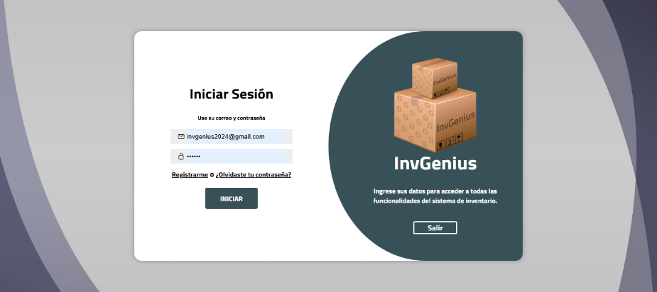**Web:**

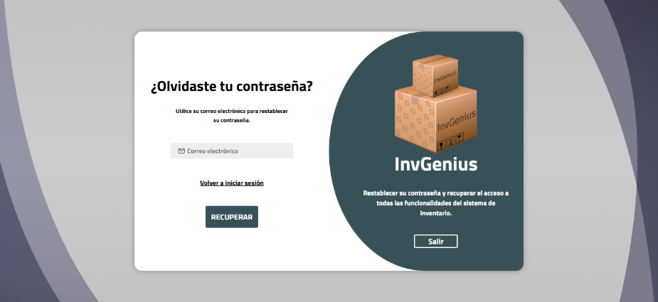

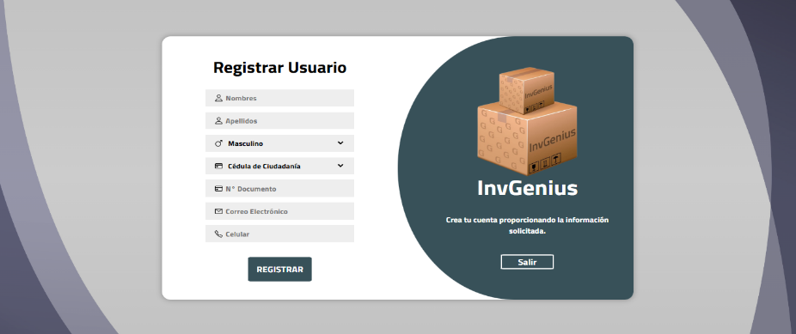

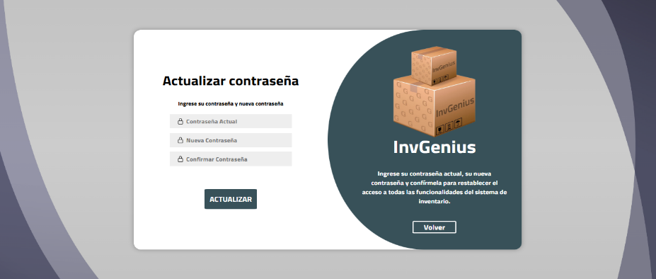

**Móvil:**

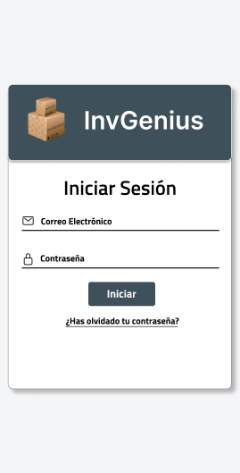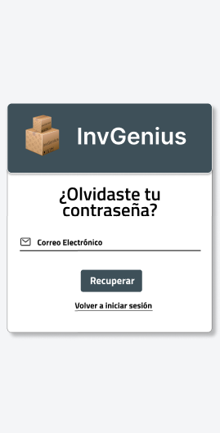

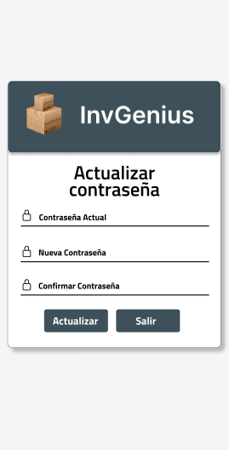

|  |  |  |  |  |
| --- | --- | --- | --- | --- |
| **Identificador:** ERF 1.1 | | | **Nombre:** Iniciar Sesión | |
| **Tipo:**  Usuario/Administrador. | **Requerimiento que lo utiliza o especializa:** Control de acceso | | | **¿Crítico?** Si |
|
| **Prioridad de desarrollo:** Alta | **Documentos de visualización asociados:** | | | |
| ●       Autenticación del perfil. | | | |
| ●       Confirmación de datos personales. | | | |
| **Entrada:** Autenticación del Usuario. | | **Salida:** Redirección a la página según el rol. | | |
| **Descripción:** | | | | |
| La autenticación de usuarios y el control de acceso garantizan que solo las personas autorizadas puedan acceder al sistema y a la información del inventario. Esto incluye la implementación de contraseñas seguras, sistemas de autenticación con gestión adecuada de roles y permisos de usuario. | | | | |
| **Manejo de situaciones anormales** | | | | |
| ● Configurar mecanismos de alerta y notificación que si se detecte una situación anormal. | | | | |
| ● Establecer protocolos claros para la escalada de alertas, asegurando que las personas adecuadas sean notificadas en función de la gravedad del evento. | | | | |
| **Criterios de aceptación** | | | | |
| ● El sistema debe permitir a los usuarios logrease proporcionando un correo y una contraseña ya registrados en la plataform. | | | | |

|  |  |  |  |  |
| --- | --- | --- | --- | --- |
| **Identificador:** ERF1.2 | | | **Nombre:** Recuperación Contraseña. | |
| **Tipo:** Usuario/Administrador | **Requerimiento que lo utiliza o especializa:** Control de acceso | | | **¿Crítico?** Si |
| **Prioridad de desarrollo: Alta** | **Documentos de visualización asociados:** | | | |
| ● Recuperación de la contraseña del usuario. | | | |
| ● Confirmación de recuperación exitoso o mensajes de error. | | | |
| ● Política de privacidad, términos y condiciones del sitio. | | | |
| **Entrada:** Acceso al apartado de recuperar contraseña. | | **Salida:** Confirmación de recuperación o acceso exitoso o error. | | |
| **Descripción:** | | | | |
| El usuario recuperará su contraseña de manera segura, llegando todo al correo que el usuario registro. | | | | |
| **Manejo de situaciones anormales** | | | | |
| * Si algún campo obligatorio no se completa en el formulario de la recuperación, se mostrará un mensaje de error al usuario para que complete los campos faltantes y denegará el acceso hasta ser diligenciado completo. | | | | |
| * Si los datos ingresados no cumplen con los requisitos de formato y seguridad, se mostrará un mensaje de error para que el usuario modifique los datos. | | | | |
| **Criterios de aceptación** | | | | |
| * El sistema debe verificar que el correo electrónico ingresado esté registrado en la base de datos. | | | | |
| * La información de recuperación de la contraseña del usuario debe almacenarse de forma segura en una base de datos. | | | | |
| * Los usuarios deben poder recuperar su contraseña correctamente y recibir una confirmación de recuperación exitosa al correo electrónico. | | | | |

|  |  |  |  |  |
| --- | --- | --- | --- | --- |
| **Identificador:** ERF1.3 | | | **Nombre:** Registro de usuario | |
| **Tipo:** Administrador/Usuario | **Requerimiento que lo utiliza o especializa:** Control de acceso | | | **¿Crítico?** Si |
| **Prioridad de desarrollo: Alta** | **Documentos de visualización asociados:** | | | |
| ● Confirmación de registro exitoso o mensajes de error. | | | |
| ● Política de privacidad y términos y condiciones del sitio. | | | |
| **Entrada:** Nombres, Apellidos, Género, Tipo y N° de Documento, Correo Electrónico, Celular. | | **Salida:** Confirmación de registro exitoso, envió de correo electrónico confirmando el registro | | |
| **Descripción:** | | | | |
| El sistema permitirá que solo los administradores puedan realizar el registro de nuevos usuarios. El registro incluirá la captura de los siguientes datos: nombres, apellidos, género, tipo de documento, número de documento, correo electrónico y número de celular. Una vez completado el registro, el sistema enviará una confirmación al correo electrónico del usuario registrado. | | | | |
| **Manejo de situaciones anormales** | | | | |
| * Notificación al administrador en caso de fallos al registrar un usuario. | | | | |
| **Criterios de aceptación** | | | | |
| * El sistema debe permitir solo a los administradores registrar usuarios. | | | | |
| * El sistema debe validar que el correo sea único. | | | | |
| * Los usuarios deben recibir una confirmación de registro exitoso o un mensaje de error claro en caso de fallos. | | | | |

|  |  |  |  |  |
| --- | --- | --- | --- | --- |
| **Identificador:** ERF1.4 | | | **Nombre:** Cambio Contraseña. | |
| **Tipo:** Usuario/Administrador | **Requerimiento que lo utiliza o especializa:** Control de acceso | | | **¿Crítico?** Si |
| **Prioridad de desarrollo: Alta** | **Documentos de visualización asociados:** | | | |
| ● Cambio de contraseña. | | | |
| ● Confirmación de cambio exitoso o mensajes de error. | | | |
| ● Política de privacidad, términos y condiciones del sitio. | | | |
| **Entrada:** Acceso al apartado de cambio de contraseña. | | **Salida:** Confirmación de cambio o acceso exitoso o error. | | |
| **Descripción:** | | | | |
| El usuario podrá cambiar su contraseña de manera segura y cuando él lo requiera, llegando todo al correo que el usuario registro. | | | | |
| **Manejo de situaciones anormales** | | | | |
| * Si algún campo obligatorio no se completa en el formulario del cambio de contraseña, se mostrará un mensaje de error al usuario para que complete los campos faltantes. | | | | |
| * Si los datos ingresados no cumplen con los requisitos de formato y seguridad, se mostrará un mensaje de error para que el usuario modifique los datos correspondientes. | | | | |
| **Criterios de aceptación** | | | | |
| * El sistema debe verificar que la nueva contraseña cumpla con los criterios de seguridad establecidos. | | | | |
| * La información de recuperación de la contraseña debe almacenarse de forma segura en una base de datos. | | | | |
| * Los usuarios deben recibir una confirmación de cambio exitoso por correo electrónico. | | | | |

|  |  |  |  |  |
| --- | --- | --- | --- | --- |
| **Identificador:** RF 2 | | | **Nombre:** Vista previa | |
| **Tipo:** Usuario/Administrador | **Requerimiento que lo utiliza o especializa: N/A** | | | **¿Crítico?** Si |
|
| **Prioridad de desarrollo:** Alta | **Documentos de visualización asociados:** | | | |
| * Vista previa de productos próximos a caducar. | | | |
| * Vista previa de productos ya caducados. | | | |
| * Vista previa de productos con bajo stock. | | | |
| **Entrada:** visualización del inventario. | | **Salida:** Visualización de la lista de productos clasificados en tres categorías:   * **Próximos a caducar** * **Ya caducados** * **Con bajo stock** | | |
| **Descripción:** | | | | |
| La vista previa del inventario es accesible tanto para los usuarios como para los administradores. Esta funcionalidad permite mostrar un listado de productos clasificados en tres secciones: productos próximos a caducar, productos ya caducados y productos con bajo stock. De esta manera, se facilita el control del inventario y se pueden tomar acciones para reponer stock o gestionar los productos caducados de forma efectiva. | | | | |
| **Manejo de situaciones anormales** | | | | |
| * Si ocurre un error en la visualización del inventario, se mostrará un mensaje. | | | | |
| **Criterios de aceptación** | | | | |
| * Mostrar todos los productos próximos a caducar, ya caducados y aquellos con bajo stock de manera clara y accesible. | | | | |
| * Notificar al administrador cuando se encuentren productos con bajo stock o caducados. | | | | |
| * Mostrar todos los productos próximos a caducar, ya caducados y aquellos con bajo stock de manera clara y accesible. | | | | |

**Imagen alusiva al requerimiento:**

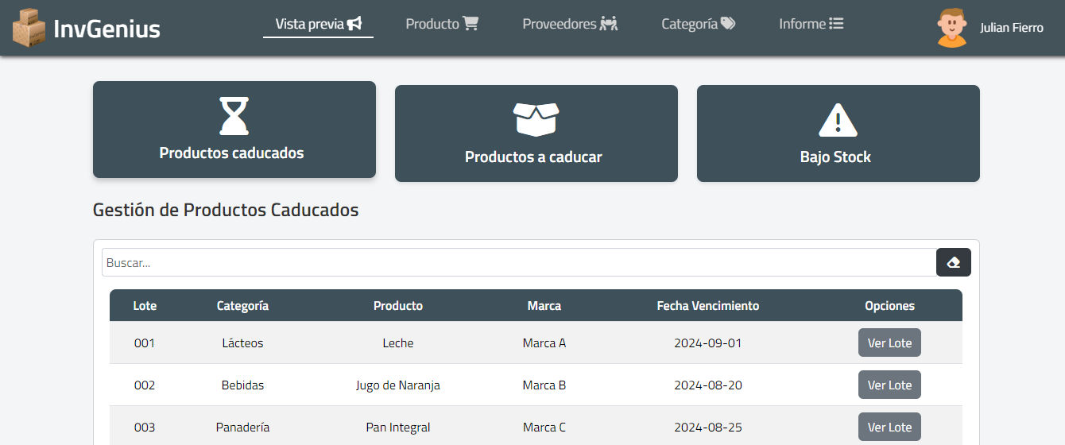**Web:**

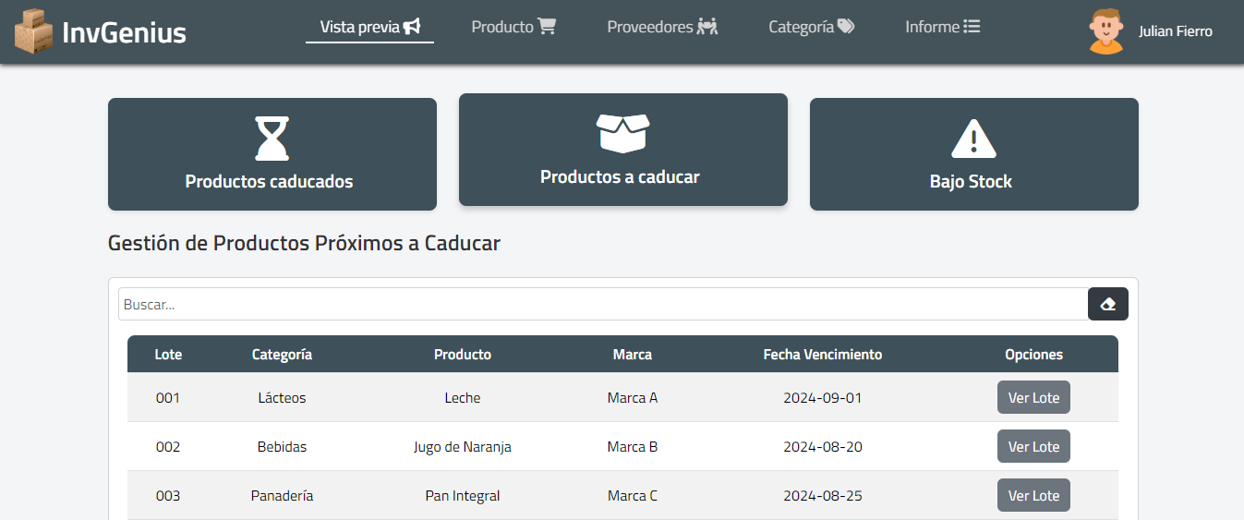

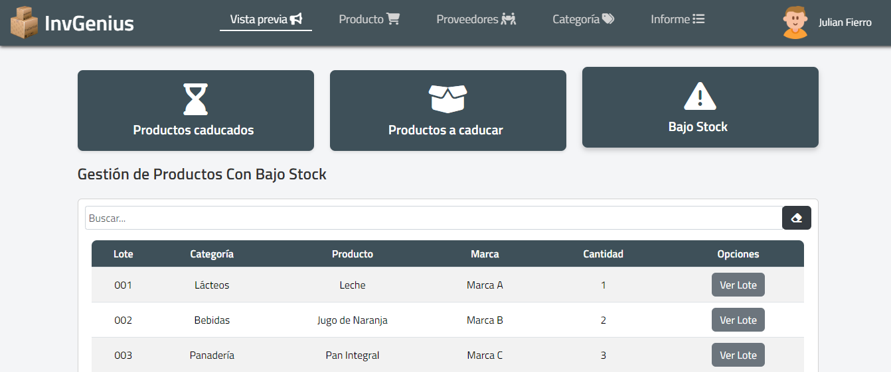

**Móvil:**

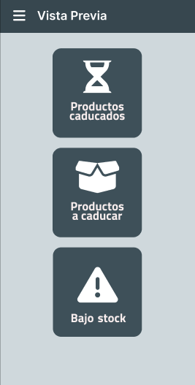

|  |  |  |  |  |
| --- | --- | --- | --- | --- |
| **Identificador:** RF 3 | | | **Nombre:** Control de Productos | |
| **Tipo:** Usuario/Administrador | **Requerimiento que lo utiliza o especializa: N/A** | | | **¿Crítico?** Si |
|
| **Prioridad de desarrollo:** Alta | **Documentos de visualización asociados:** | | | |
| • Registro de productos con campos de ingreso de datos obligatorios. | | | |
| • Confirmación de registro de producto exitoso. | | | |
| • Registro de entrada y salida de productos. | | | |
| **Entrada:** Datos del producto (Nombre, Categoría, etc.). | | **Salida:** Confirmación de registro exitoso del producto. | | |
| **Descripción:** | | | | |
| Este requerimiento permite gestionar el control de productos en el sistema. Los usuarios podrán registrar nuevos productos, así como registrar entradas y salidas de productos existentes en el inventario. | | | | |
| **Manejo de situaciones anormales** | | | | |
| * Si algún campo obligatorio no se completa en el formulario de registro de producto, se mostrará un mensaje de error al usuario para que complete los campos faltantes. | | | | |
| **Criterios de aceptación** | | | | |
| * Los usuarios deben poder registrar un producto y recibir una confirmación de registro exitoso. | | | | |

**Imagen alusiva al requerimiento:**

**Web:**

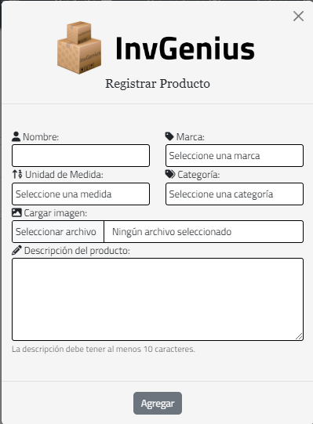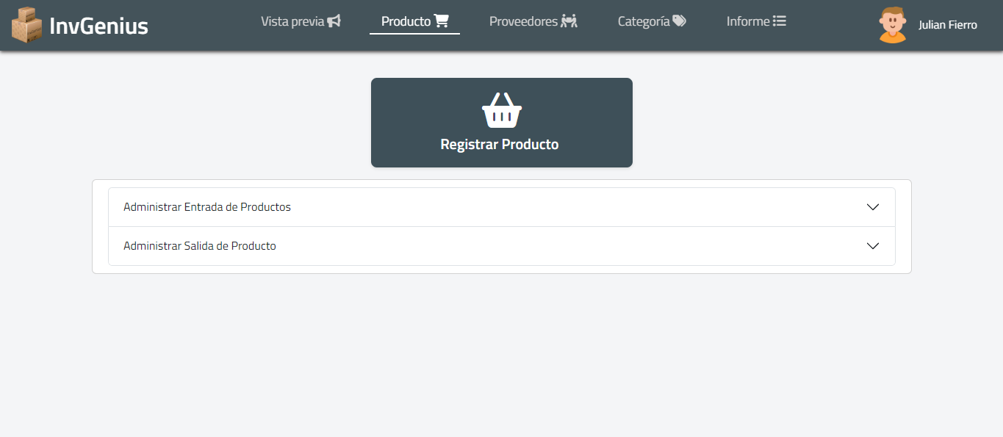

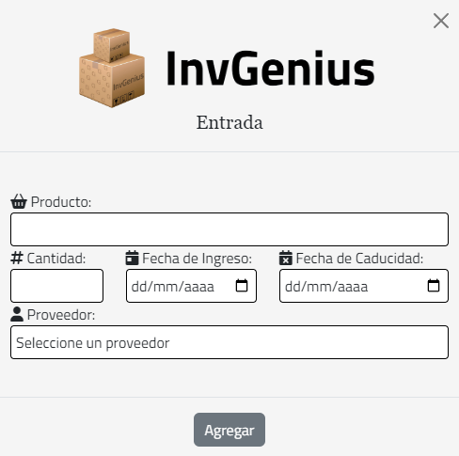

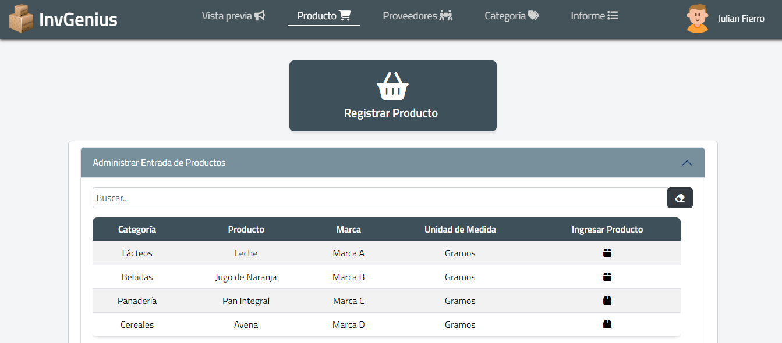

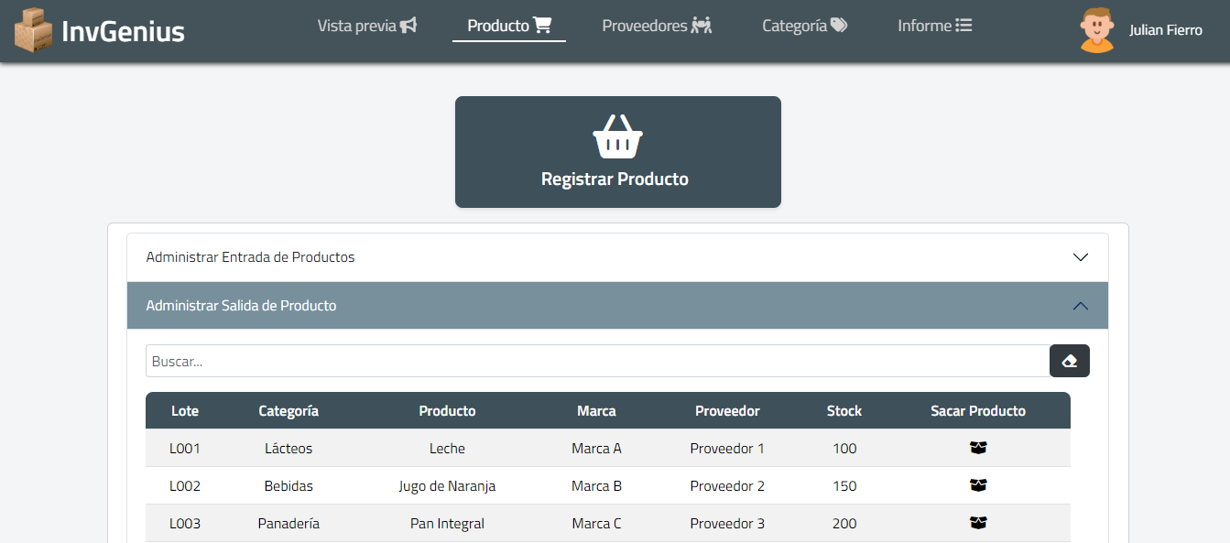

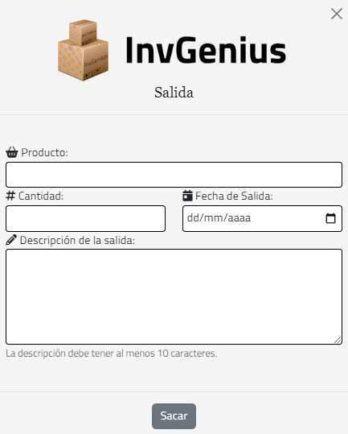

|  |  |  |  |
| --- | --- | --- | --- |
| **Identificador:** ERF 3.1 | | **Nombre:** Entrada de Productos | |
| **Tipo:** Usuario/Administrador | **Requerimiento que lo utiliza o especializa:** Control de Producto | | **¿Crítico?** Si |
| **Prioridad de desarrollo: Alta** | **Documentos de visualización asociados:** | | |
| ● Formulario de entrada de producto. | | |
| **Entrada:** Formulario de entrada de productos donde podremos visualizarlo en el apartado de producto. | | **Salida:** Envió del formulario exitoso o error. | |
| **Descripción:** | | | |
| El usuario o el administrador tendrá la capacidad de agregar nuevas entradas al inventario, lo que facilitará la gestión de productos. | | | |
| **Manejo de situaciones anormales** | | | |
| * Si el formulario de entrada no se envía correctamente, se mostrará un mensaje de error. | | | |
| **Criterios de aceptación** | | | |
| * Al enviar el formulario correctamente, el sistema mostrará una alerta confirmando que el registro de la entrada del producto ha sido exitoso. | | | |

|  |  |  |  |
| --- | --- | --- | --- |
| **Identificador:** ERF 3.2 | | **Nombre:** Salida de Productos | |
| **Tipo:** Usuario/Administrador | **Requerimiento que lo utiliza o especializa:** Control de Producto | | **¿Crítico?** Si |
| **Prioridad de desarrollo: Alta** | **Documentos de visualización asociados:** | | |
| ● Formulario de salida de producto. | | |
| **Entrada:** Formulario de salida de productos donde podremos visualizarlo en el apartado de producto. | | **Salida:** Envió del formulario exitoso o error. | |
| **Descripción:** | | | |
| El usuario o el administrador podrá registrar la salida de productos del inventario, lo que permitirá un mejor control y gestión de los mismos. | | | |
| **Manejo de situaciones anormales** | | | |
| * Si el formulario de salida no se envía correctamente, se mostrará un mensaje de error. | | | |
| **Criterios de aceptación** | | | |
| * Al enviar el formulario correctamente, el sistema mostrará una alerta confirmando que el registro de la salida del producto ha sido exitoso. | | | |

|  |  |  |  |  |
| --- | --- | --- | --- | --- |
| **Identificador:** RF 4 | | **Nombre:** Control de Proveedores | | |
| **Tipo:** Administrador | **Requerimiento que lo utiliza o especializa: N/A** | | | **¿Crítico?** Si |
|
| **Prioridad de desarrollo:** Alta | **Documentos de visualización asociados:** | | | |
| * Registro de proveedores con campos de datos obligatorios. | | | |
| * Edición de proveedores. | | | |
| * Visualización de proveedores. | | | |
| **Entrada:** Visualizar y registrar proveedores con datos como (Nombre, Contacto, Empresa, etc.). | | | **Salida:** Confirmación de registro o edición exitosa del proveedor, o mensaje de error. | |
| **Descripción:** | | | | |
| Permite gestionar el control de proveedores en el sistema. El administrador podrá registrar nuevos proveedores, así como editar la información de proveedores existentes y visualizar su lista completa en el sistema. | | | | |
| **Manejo de situaciones anormales** | | | | |
| * Si algún campo obligatorio no se completa en el formulario de registro o edición de proveedor, se mostrará un mensaje de error para que complete los campos faltantes. | | | | |
| **Criterios de aceptación** | | | | |
| * El administrador debe poder registrar un proveedor y recibir una confirmación de registro exitoso. | | | | |
| * El administrador debe poder editar un proveedor y recibir una confirmación de edición exitosa. | | | | |

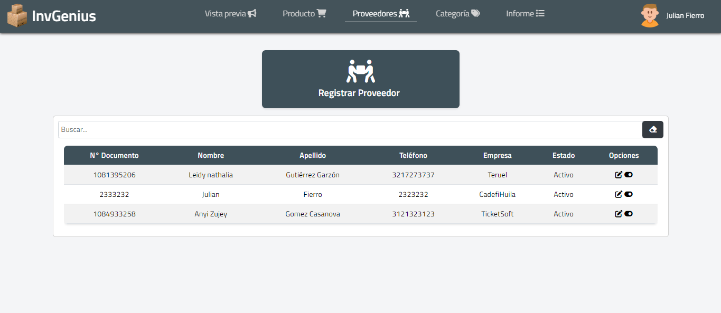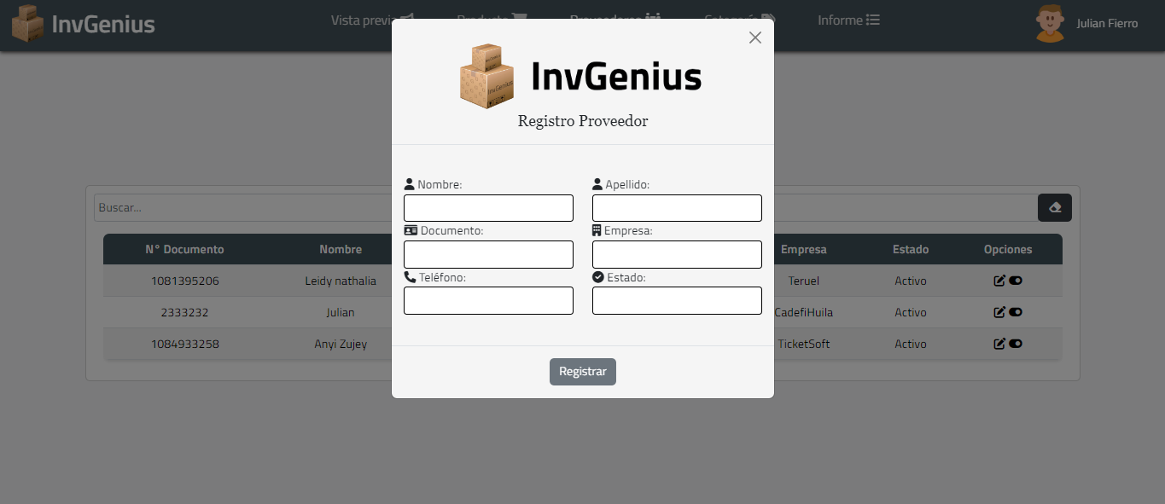**Imagen alusiva al requerimiento: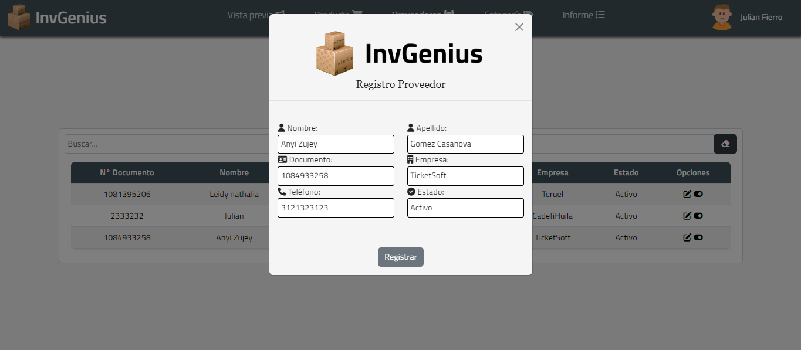 Web:**

|  |  |  |  |  |
| --- | --- | --- | --- | --- |
| **Identificador:** RF 5 | | **Nombre:** Control de Categoría | | |
| **Tipo:** Usuario/Administrador | **Requerimiento que lo utiliza o especializa: N/A** | | | **¿Crítico?** Si |
|
| **Prioridad de desarrollo:** Alta | **Documentos de visualización asociados:** | | | |
| * Registro de categoría con campos de datos obligatorios. | | | |
| * Edición de categoría. | | | |
| * Visualización de categorías. | | | |
| **Entrada:** Los usuarios o administradores podrán visualizar y registrar categorías con datos como nombre, ubicación y foto. | | | **Salida:** Confirmación de registro o edición exitosa de la categoría, o mensaje de error. | |
| **Descripción:** | | | | |
| Este módulo permite a los usuarios o administradores gestionar las categorías del inventario. Se pueden agregar nuevas categorías, visualizar las existentes y eliminar aquellas que ya no sean necesarias. Cada categoría puede estar asociada a diferentes productos, y al hacer clic en una categoría, se pueden visualizar sus productos | | | | |
| **Manejo de situaciones anormales** | | | | |
| * Si algún campo obligatorio del formulario no se completa al intentar registrar o editar una categoría, se mostrará un mensaje de error para corregir la información faltante. | | | | |
| * En caso de que se intente eliminar una categoría que aún contenga productos, el sistema emitirá una advertencia solicitando primero la reasignación o eliminación de esos productos. | | | | |
| **Criterios de aceptación** | | | | |
| * El administrador o usuario debe poder registrar una nueva categoría y recibir una confirmación de registro exitoso. | | | | |
| * El administrador o usuario debe poder editar una categoría existente y recibir una confirmación de edición exitosa. | | | | |
| * El sistema debe permitir la visualización de todas las categorías disponibles y la correcta eliminación de aquellas sin productos asociados. | | | | |

**Imagen alusiva al requerimiento:**

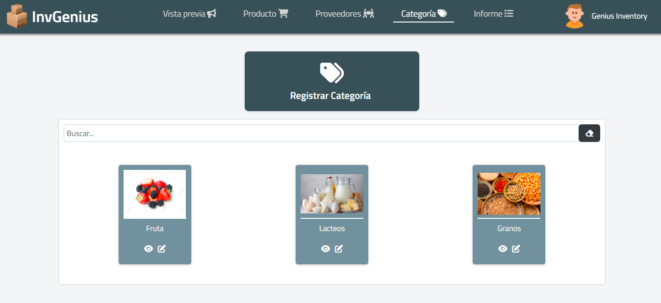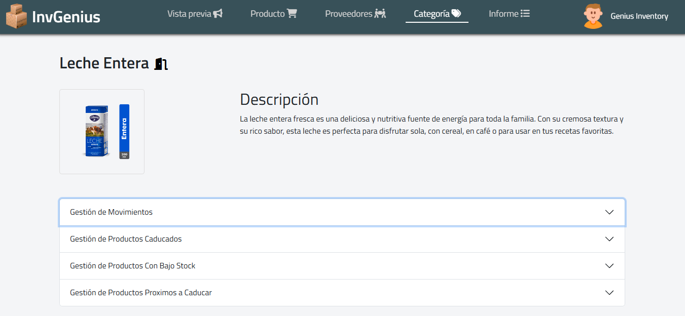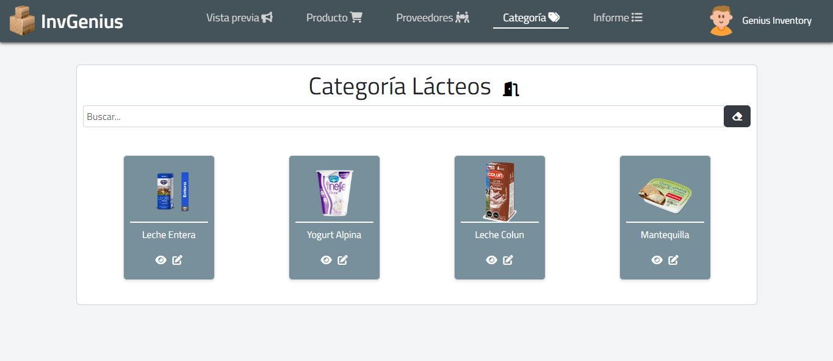**Web:**

|  |  |  |  |  |
| --- | --- | --- | --- | --- |
| **Identificador:** RF 6 | | **Nombre:** Control de Informes | | |
| **Tipo:** Administrador | **Requerimiento que lo utiliza o especializa: N/A** | | | **¿Crítico?** Si |
|
| **Prioridad de desarrollo:** Alta | **Documentos de visualización asociados:** | | | |
| * Registro de informes con campos de datos obligatorios. | | | |
| * No se permite la edición de informe. | | | |
| * Visualización de informes. | | | |
| **Entrada:** Visualizar y registrar informes con datos como (Fecha Desde, Fecha Hasta, Tipo Movimientos, etc.). | | | **Salida:** Confirmación de registro o mensaje de error. | |
| **Descripción:** Se podrá descargar el informe de tipo, bajo stock, a caducar y caducado. | | | | |
| Permite gestionar el control de informes en el sistema. El administrador podrá registrar nuevos informes y visualizar su lista completa en el sistema. | | | | |
| **Manejo de situaciones anormales** | | | | |
| * Si algún campo obligatorio no se completa en el formulario de se mostrará un mensaje de error para que complete los campos faltantes. | | | | |
| **Criterios de aceptación** | | | | |
| * El administrador debe poder registrar un informe y recibir una confirmación de registro exitoso. | | | | |
| * El administrador y el usuario solo deben poder visualizar un informe | | | | |

**Imagen alusiva al requerimiento:**

**Web:**

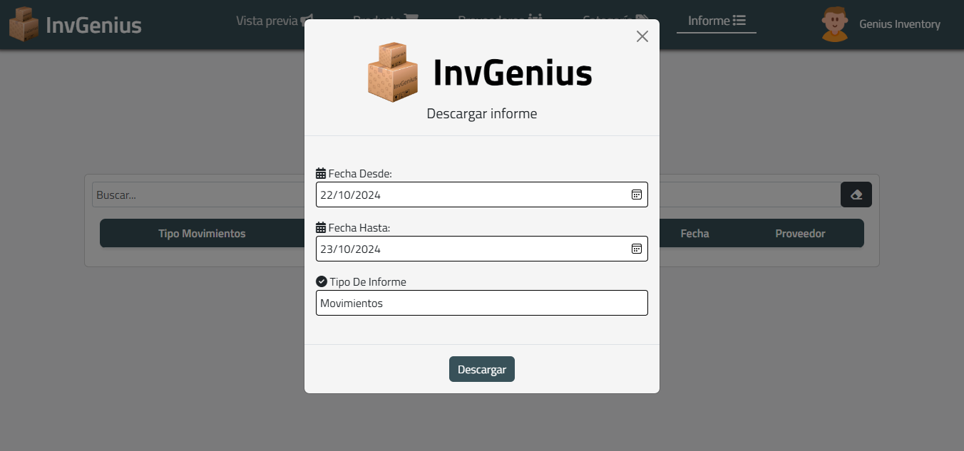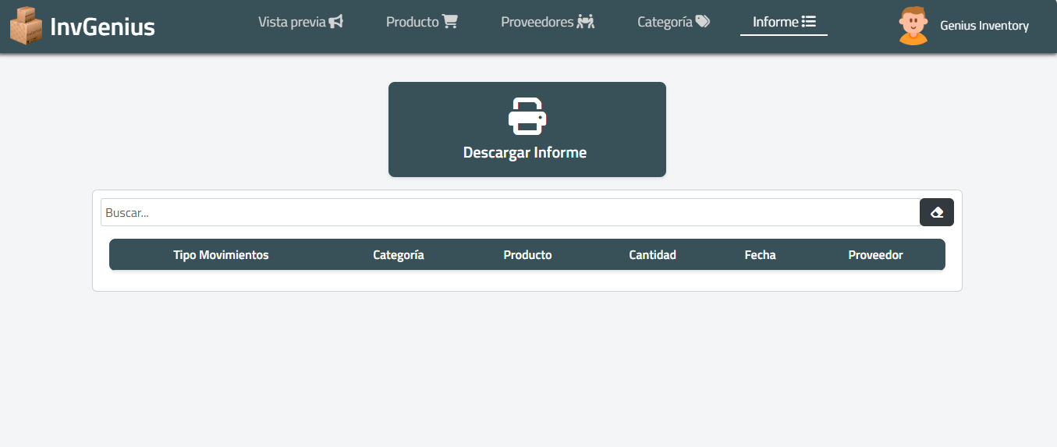

|  |  |  |  |  |
| --- | --- | --- | --- | --- |
| **Identificador:** RF 7 | | **Nombre:** Mi Perfil | | |
| **Tipo:** Administrador | **Requerimiento que lo utiliza o especializa: N/A** | | | **¿Crítico?** Si |
|
| **Prioridad de desarrollo:** Alta | **Documentos de visualización asociados:** | | | |
| * Registro de administradores con campos de datos obligatorios. | | | |
| * No se permite la edición de administrador. | | | |
| * Visualización de perfil. | | | |
| **Entrada:** Visualizar y registrar un administrador con datos como ( Nombre, Apellido, Celular, Tipo documento, Numero documento, Correo, Celular. | | | **Salida:** Confirmación de registro o mensaje de error. | |
| **Descripción:** | | | | |
| Permite gestionar el control de administradores y usuarios en el sistema. El administrador podrá registrar nuevos usuarios y visualizar su lista completa en el sistema. | | | | |
| **Manejo de situaciones anormales** | | | | |
| * Si algún campo obligatorio no se completa en el formulario de se mostrará un mensaje de error para que complete los campos faltantes. | | | | |
| **Criterios de aceptación** | | | | |
| * El administrador debe poder registrar un usuario y recibir una confirmación de registro exitoso. | | | | |
| * El administrador puede editar al usuario y cambiarlo de rol. | | | | |

**Imagen alusiva al requerimiento:**

**Web:**

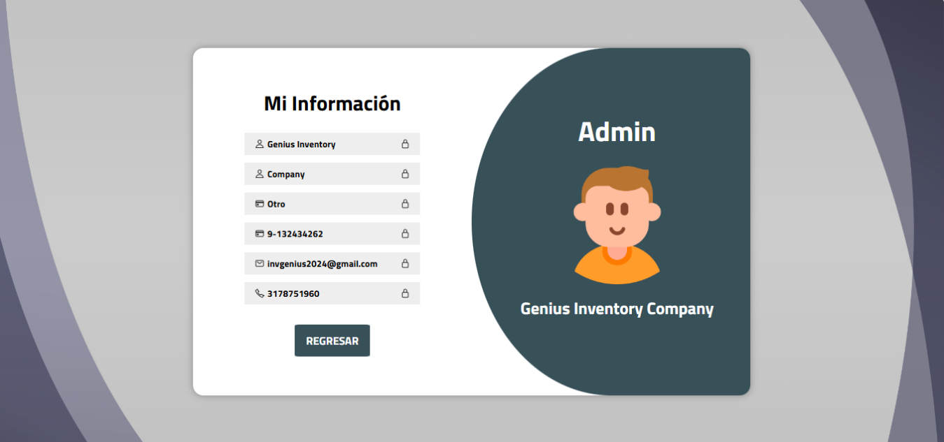

|  |  |  |  |  |
| --- | --- | --- | --- | --- |
| **Identificador:** RF 8 | | **Nombre:** Administrar | | |
| **Tipo:** Administrador | **Requerimiento que lo utiliza o especializa: N/A** | | | **¿Crítico?** Si |
|
| **Prioridad de desarrollo:** Alta | **Documentos de visualización asociados:** | | | |
| * Registro de administrar con campos de datos obligatorios. | | | |
| * Se permite la edición de los usuarios registrados, de las novedades y las marcas. | | | |
| * Visualización de los perfiles, novedades y marcas. | | | |
| **Entrada:** Visualizar y registrar una marca. | | | **Salida:** Confirmación de registro o mensaje de error. | |
| **Descripción:** | | | | |
| Permite gestionar el control de marcas, novedades y perfiles en el sistema. El administrador podrá registrar nuevos usuarios y visualizar su lista completa en el sistema. | | | | |
| **Manejo de situaciones anormales** | | | | |
| * Si algún campo obligatorio no se completa en el formulario de se mostrará un mensaje de error para que complete los campos faltantes. | | | | |
| **Criterios de aceptación** | | | | |
| * El administrador debe poder editar el usuario, marca y recibir una confirmación de registro exitoso. | | | | |
| * El administrador solo puede visualizar la novedad hecha por el usuario. | | | | |

**Imagen alusiva al requerimiento:**

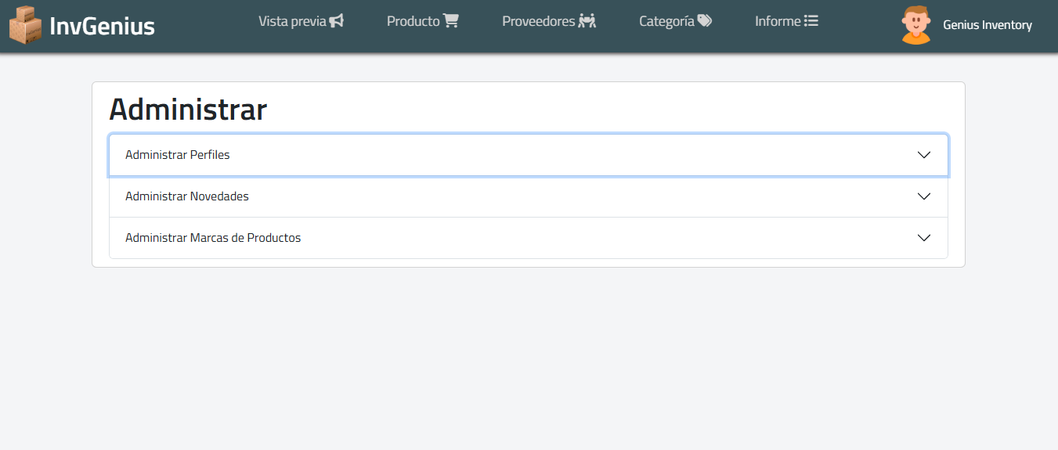**Web:**

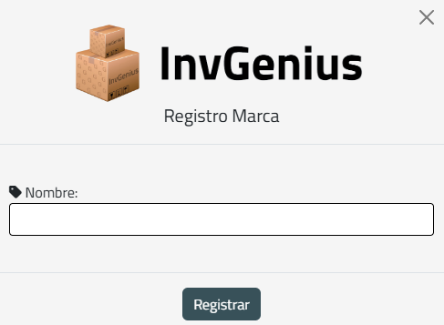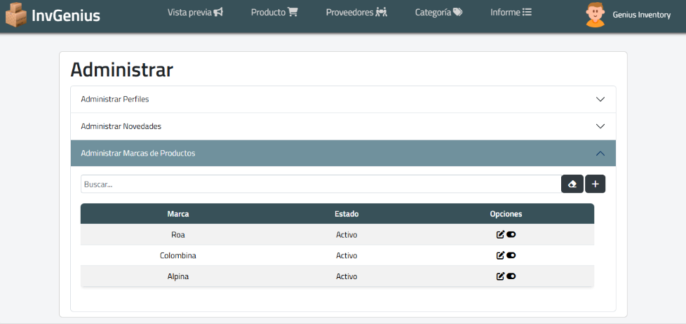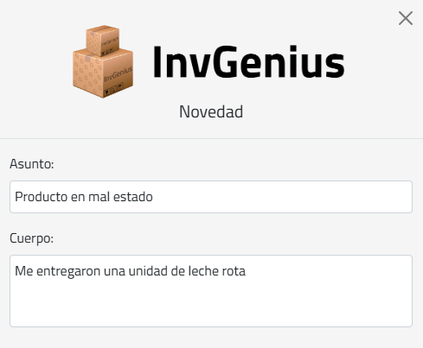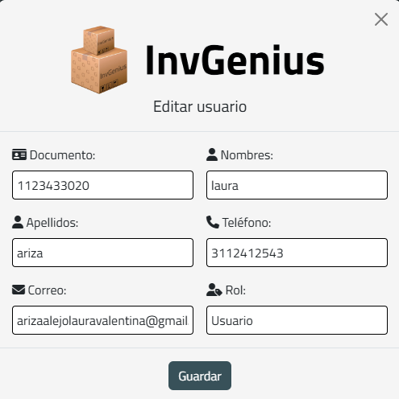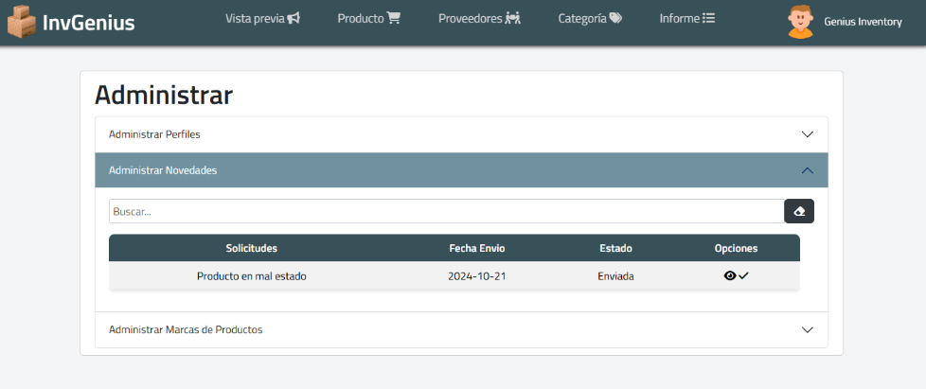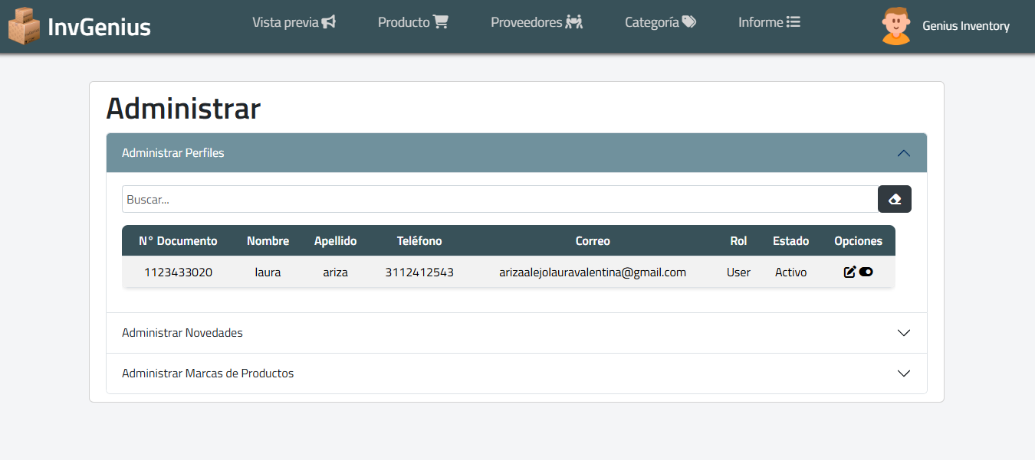

|  |  |  |  |  |
| --- | --- | --- | --- | --- |
| **Identificador:** RF 9 | | **Nombre:** Administrar Perfiles | | |
| **Tipo:** Administrador | **Requerimiento que lo utiliza o especializa: N/A** | | | **¿Crítico?** Si |
|
| **Prioridad de desarrollo:** Alta | **Documentos de visualización asociados:** | | | |
| * Registro de administrar perfiles con campos de datos obligatorios. | | | |
| * Se permite la edición de los usuarios registrados. | | | |
| * Visualización de los perfiles. | | | |
| **Entrada:** Visualizar los perfiles de usuarios registrados y edita los campos necesarios. | | | **Salida:** Confirmación de edición o mensaje de error. | |
| **Descripción:** | | | | |
| Permite gestionar el control de perfiles en el sistema. El administrador podrá editar usuarios y visualizar su lista completa en el sistema. | | | | |
| **Manejo de situaciones anormales** | | | | |
| * Si algún campo obligatorio no se completa en el formulario de se mostrará un mensaje de error para que complete los campos faltantes. | | | | |
| **Criterios de aceptación** | | | | |
| * El administrador debe poder editar el usuario recibir una confirmación de registro exitoso. | | | | |
| * El administrador de perfiles puede editar cualquier campo y cambiar de rol si se desea. | | | | |

|  |  |  |  |  |
| --- | --- | --- | --- | --- |
| **Identificador:** RF 10 | | **Nombre:** Administrar Novedades | | |
| **Tipo:** Administrador | **Requerimiento que lo utiliza o especializa: N/A** | | | **¿Crítico?** Si |
|
| **Prioridad de desarrollo:** Alta | **Documentos de visualización asociados:** | | | |
| * Registro de administrar novedades con campos de datos obligatorios. | | | |
| * No se permite la edición de novedades de un usuario | | | |
| * Visualización de las novedades. | | | |
| **Entrada:** Visualizar la novedad | | | **Salida:** Confirmación de registro o mensaje de error. | |
| **Descripción:** | | | | |
| Permite gestionar el control de novedades en el sistema. El administrador no podrá registrar novedades solo visualizar su lista completa en el sistema. | | | | |
| **Manejo de situaciones anormales** | | | | |
| * Si algún campo obligatorio no se completa en el formulario de se mostrará un mensaje de error para que complete los campos faltantes. | | | | |
| **Criterios de aceptación** | | | | |
| * El administrador de novedades solo visualiza. | | | | |
| * El administrador solo puede visualizar la novedad hecha por el usuario. | | | | |

|  |  |  |  |  |
| --- | --- | --- | --- | --- |
| **Identificador:** RF 10 | | **Nombre:** Administrar Novedades | | |
| **Tipo:** Administrador | **Requerimiento que lo utiliza o especializa: N/A** | | | **¿Crítico?** Si |
|
| **Prioridad de desarrollo:** Alta | **Documentos de visualización asociados:** | | | |
| * Registro de administrar novedades con campos de datos obligatorios. | | | |
| * No se permite la edición de novedades de un usuario | | | |
| * Visualización de las novedades. | | | |
| **Entrada:** Visualizar la novedad | | | **Salida:** Confirmación de registro o mensaje de error. | |
| **Descripción:** | | | | |
| Permite gestionar el control de novedades en el sistema. El administrador no podrá registrar novedades solo visualizar su lista completa en el sistema. | | | | |
| **Manejo de situaciones anormales** | | | | |
| * Si algún campo obligatorio no se completa en el formulario de se mostrará un mensaje de error para que complete los campos faltantes. | | | | |
| **Criterios de aceptación** | | | | |
| * El administrador de novedades solo visualiza. | | | | |
| * El administrador solo puede visualizar la novedad hecha por el usuario. | | | | |

|  |  |  |  |  |
| --- | --- | --- | --- | --- |
| **Identificador:** RF 11 | | **Nombre:** Administrar Marcas | | |
| **Tipo:** Administrador | **Requerimiento que lo utiliza o especializa: N/A** | | | **¿Crítico?** Si |
|
| **Prioridad de desarrollo:** Alta | **Documentos de visualización asociados:** | | | |
| * Registro de administrar marcas con campos de datos obligatorios. | | | |
| * Se permite la edición de marca. | | | |
| * Visualización de las marcas. | | | |
| **Entrada:** Visualizar la novedad y edición. | | | **Salida:** Confirmación de registro o mensaje de error. | |
| **Descripción:** | | | | |
| Permite gestionar el control de marcas en el sistema. El administrador podrá registrar marcas y visualizar su lista completa en el sistema. | | | | |
| **Manejo de situaciones anormales** | | | | |
| * Si algún campo obligatorio no se completa en el formulario de se mostrará un mensaje de error para que complete los campos faltantes. | | | | |
| **Criterios de aceptación** | | | | |
| * El administrador de marcas podrá visualizar y editar. | | | | |
| * El administrador puede editar una marca solo con el nombre.. | | | | |